郑州轻工业大学

**实验报告**

**课程名称：** FPGA系统设计

**姓 名：** 原彬贺

**院 （系）：** 计算机与通信工程学院

**专业班级：** 计算机科学与技术2002

**学 号：** 542001020223

**指导教师：** 耿鑫

**成 绩：**

**时间：** 2022 **年** 5 **月** 16 **日**

目　　录

1任务与要求………………………………………………………… ……………… 1

2实验内容………………………………………………………… ……………… 1

3实验过程和结果………………………………………………………… ……………… 4

4. 总结和体会

# 设计任务和要求

**任务**：完成基于FPGA的LCD屏控制与显示。

**要求**：Verilog语言编写程序，实现LCD1602的读写控制，并按要求显示字符。

# 实验内容

* 1. 理解LCD1602的功能和读写控制方法；
  2. 使用Verilog语言编程，实现1602的清屏、字符的移动和写入；
  3. 使用Verilog语言编程，实现“Welcome to LCD Thank you”，并分两行居中显示；
  4. 使用FPGA试验箱，完成程序的下载及实验结果的验证。

## 3 实验过程及结果

在QUARTUSII环境下，进行Verilog程序设计，完成分频、UART发送和UART接收模块功能。

### 3.1LCD1602的读写控制原理

LCD1602液晶显示器是一种应用广泛的字符型液晶显示模块。 1602是指显示的内容为16 ∗2，即显示两行，每行16个字符。目前大多数的字符液晶都是基于HD44780液晶芯片的，控制原理基本相同，因此基于HD44780写的Verilog控制程序可以很方便地应用于其他型号的字符型液晶。LCD1602通常有16条引脚线,除了电源、地管脚，其他就是控制读写的端口及输出 8 位数据口。HD44780 内置了DDRAM、CGROM和CGRAM。其中DDRAM用来寄存待显示的字符代码。共 80个字节，其地址和字符的对应关系可参考其他资料[1] 。1602液晶模块内部的字符发生存储器 ( CGROM) 已经存储了160个不同的点阵字符图形，每一个字符都有一个固定的代码。在程序中时可以直接用比如P1=“ A”这样的方法，PC在编译时可以自动把“ A”转换为对应的41H代码。 对DDRAM中的内容和地址进行操作，需要通过不同的指令来完成。通过 Verilog程序设计也可以实现对LCD1602的指令控制、写入数据指令控制及如何在指定位置显示字符等的功能。

### 3.2 Verilog语言实现LCD的写控制程序

case(counter)

1:dat='h38;

2:dat='h08;

3:dat='h01;

4:dat='h06;

5:dat='h0c;

6:

begin

dat='hc0;

state=write_data;

counter=0;

end

default: counter=0;

endcase

begin  
rs=1;  
rw=0;  
case(addr)  
6'b000_000:data="y";  
6'b000_001:data="i";  
6'b000_010:data=" ";  
6'b000_011:data="a";  
6'b000_100:data="n";  
6'b000_101:data=" ";  
6'b000_110:data="w";  
6'b000_111:data="o";  
6'b001_000:data=" ";  
6'b001_001:data="b";  
6'b001_010:data="a";  
6'b001_011:data="n";    
6'b001_100:data="g";  
6'b001_101:data=" ";  
6'b001_110:data="n";  
6'b001_111:data="i";  
endcase

if(addr==6'b001_111)  
begin  
addr=0;  
state=SETDDRAM1;  
end    
else addr=addr+6'b1;  
end  
default:state=IDLE;  
endcase  
end    
end    
endmodule

3.3 实验结果分析

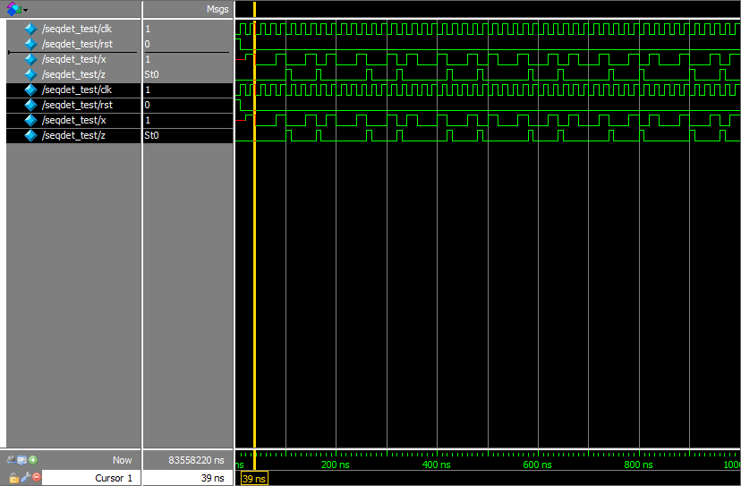

# 4实验总结和心得

在本次实验中，完成了基于FPGA的LCD屏控制与显示。

Verilog语言编写程序，实现LCD1602的读写控制，并按要求显示字符。在此过程锻炼了代码能力，理解LCD1602的功能和读写控制方法，同时对于课本上的知识也有了更加充足的认识与理解，做到了将课本上的东西运用于现实。